Obec Chanovice
a
Divadelní soubor
TYJÁTR Horažďovice

Vás zvou na představení

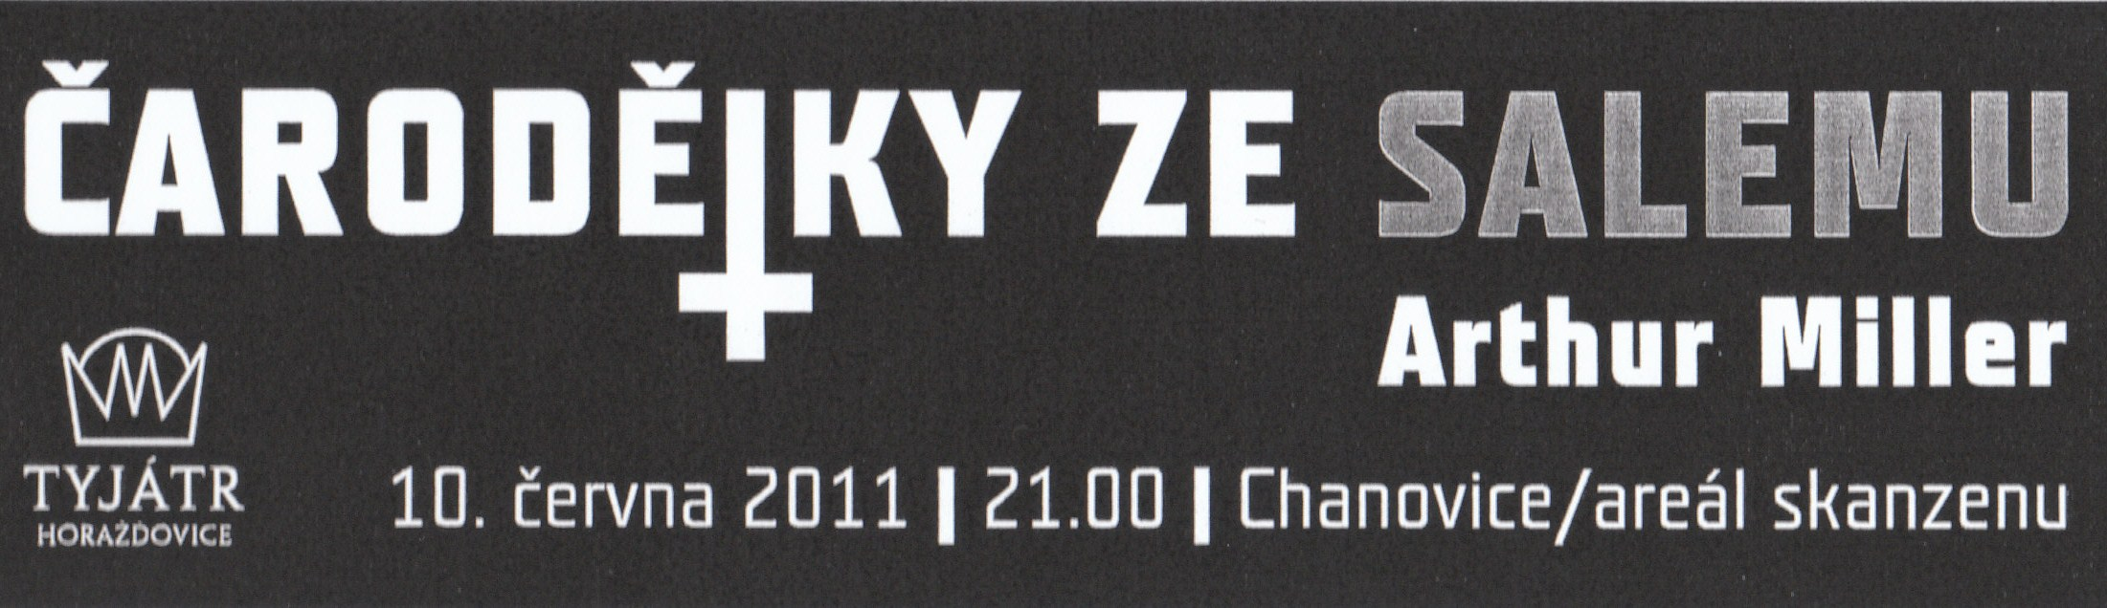

Divadelní představení se koná
v areálu Skanzenu Chanovice,
a to za každého počasí.

Jednotné vstupné 70,- Kč.
Vstupenky na místě v den představení.

Představení je určeno
pro děti i dospělé.

☼☺☼☼☼☺☼☼☼☺☼☼☼☺☼☼☼☺☼☼☼☺☼☼☼☺☼☼☼☺☼☼☼☺☼☼☼☺☼☼☼☺☼☼☼☺☼☼

